***Voornaam en naam : Dieter Jaenen, Jeroen Geebelen***

***Jaar en optie : OF2 Informatica + Engels / Chemie***

***Datum : 09.12.2019***

***Vakdidacticus : Katja Claes, Katja Bongaerts***

**OBSERVEREN – ASSISTEREN – DOEN**

***1 IDENTIFICATIEGEGEVENS***

***Stageschool : Middenschool Heilig Hartinstituut Bree***

***Graad : 1 Jaar : 1 Specifiëring : 1B***

***Aantal leerlingen : 12***

***Mentor : /***

***Datum : 10.12.2019***

***Uur : van 8.25 tot 9.15***

***Lokaal : R315***

***Leervak : Informatica***

***Lesonderwerp :***

***Kennismaking met computationeel denken (plugged)***

***2 DIDACTISCHE GEGEVENS***

***Situering in het leerplan : D2019/13.758/026***

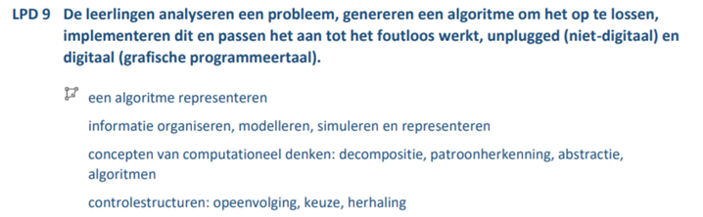

***Geraadpleegde bronnen :***

* lightbot-app

***Bijlagen : (aanvullende documenten voor leerlingen)***

* Stappenplan
* lightbot

***Didactische beginsituatie :***

* ***De leerlingen hebben nog geen kennis gemaakt met programmeren***
* ***Dit is een klas uit de b-stroom, daarom is het beter om bepaalde zaken wat simpeler voor te stellen.***
* ***De klas kan soms wat rumoerig zijn.***
* ***Er zijn Ipads voor elke lln voorzien.***

***3 LEERDOELSTELLINGEN***

***Toepassing model[1] voor binnenklasdifferentiatie binnen deze les***

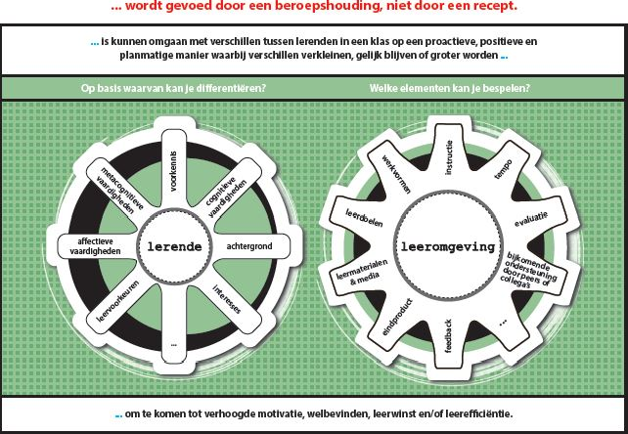

***Cognitieve lesdoelstellingen :***

1. De leerlingen kunnen algoritmisch denken.

***Psychomotorische lesdoelstellingen :***

1. De leerlingen nemen de juiste houding aan en zitten recht.
2. De leerlingen kunnen d.m.v. het gebruik van knoppen levels oplossen.

***Dynamisch-affectieve lesdoelstellingen :***

1. De leerlingen zijn bereid om te luisteren;
2. De leerlingen steken hun hand omhoog voordat ze iets zeggen;
3. De leerlingen moeten aandachtig de les volgen wanneer er uitleg gegeven wordt.
4. De leerlingen zijn bereid om individueel of per twee te werken.

***4 INHOUDELIJKE STRUCTUUR***

***5 LESSCHEMA***

|  |  |  |  |  |
| --- | --- | --- | --- | --- |
| **D. nr.** | **Duur** | **Leerinhoud** | **Methodische verwerking** | **Media** |
| A1  A2  A3  P1 | 2’  3’ | \*\***Introductie**:  \*\***Herhaling**: | L: Goedemorgen allemaal. Mijn naam is meneer Jaenen, en ik ben meneer Geebelen. Vandaag gaan wij jullie een les informatica geven. Alle regels blijven hetzelfde als normaal. Ik zie dat jullie al naamkaartjes hebben, dat is perfect!  L: Weten jullie nog wat we vorige week gedaan hebben? S: We hebben u een boterham met Nutella laten smeren a.d.h.v. instructies die we hebben opgeschreven op een papier.  L: Inderdaad! Wat hebben jullie tijdens de vorige les dan geleerd? Wat was er zo ‘moeilijk’ aan de instructie geven?  S: Je moet heel precies zijn. De robot voert alleen dingen uit die duidelijk en gestructureerd zijn.  L: Als we nu eens kijken naar onze smartphones. Als ik op Facebook druk op mijn smartphone, dan wil ik natuurlijk ook dat mijn smartphone ook echt naar Facebook gaat en niet iets anders doet. Vandaag gaan wij hetzelfde doen als vorige week, maar nu gaan we wel de computer/tablet/gsm gebruiken i.p.v. het in het echt voor te doen. Hier gaan we de app ‘**Lightbot**’ gebruiken. |  |
| C1  P2 | 13’ | \*\***Theorie**:  knoppen: de knoppen zijn dus de instructies die je robot gaat geven-> die is een programma   * :beweeg voorwaarts * : geef licht * : kwartslag draai tegenwijzerzin * : kwartslag draai wijzerzin * : spring vooruit * : speel programma af. | OLG:  De lkr projecteert zijn eigen scherm om de eerste levels samen te doen.  Lkr: We gaan vandaag leren werken met een robot die op elke blauwe tegel zijn lampje moet laten branden. Maar die robot weet zelf natuurlijk niet wat die moet doen. Wat zouden jullie dan moeten doen?  En hoe zouden jullie die instructies kunnen geven?  Waarvoor zouden deze knoppen staan?  Hoe zouden we alle die instructies achter elkaar noemen?  Wat betekenen die knoppen juist?  De lkr voert de eerste drie levels klassikaal uit met een sterke lln aan de voorbeeld-PCen legt uit wat de knoppen stuk voor stuk betekenen.  OLG:  Het eerste level als we nu eens kijken, wat zou die robot moeten doen?  Welke instructie zouden we hem eerst moeten geven?  En erna? en als laatste? Als we nu eens naar die knoppen kijken, welke knop gaan we dan eerste gebruiken? En erna? En tot slot? Hoe laat ik dit nu afspelen?  Bij het volgend level komen er 2 knoppen bij, wat zouden deze doen?  Hoe zouden de instructies zich dan opvolgen?  Opnieuw een nieuwe knop, maar wat doet deze?  Welke instructies zouden we moeten opvolgen? | projectie - gsm  app lightbot  Ipad voor elke lln met de app al op aanwezig |
|  | 27’ | \*\***Verwerking**:  Stappenplan   * : kleine programma’s die je kan hergebruiken | LKR: Nu mogen jullie zelf de volgende levels proberen, volgens het stappenplan.  Als er vragen zijn mag je deze gerust stellen.  De lkr loopt rond in het lokaal en beantwoordt vragen.  Als alle lln klaar zijn met Basics legt de lkr de les stil en legt procedures uit.  Bij veel terugkerende vragen legt de lkr de les even stil en vraagt om alle toestellen te ontgrendelen. | Stappenplan |

***6 BORDSCHEMA***

|  |  |  |
| --- | --- | --- |
|  |  |  |

1. [Castelein, E. et al. (2016). *Binnenklasdifferentiatie, een beroepshouding, geen recept.* *Praktijkgids voor leraren, student-leraren en lerarenopleiders*. Leuven: Uitgeverij Lannoo.](https://www.acco.be/nl-be/authors/9789462925601/C160100265/Els-Castelein) 